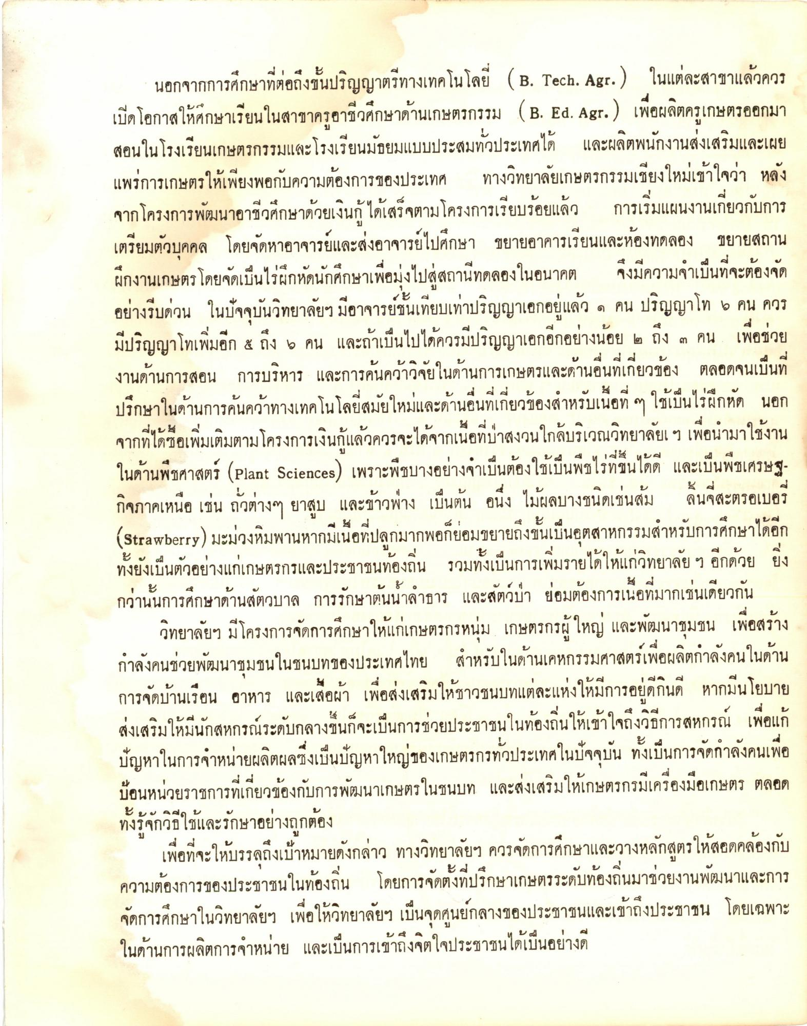
ป
นอกจากการศึกษาที่ต่อถึงขั้นปริญญาตรีทางเทคโนโลยี (B. Tech. Agr.) ในแต่ละสาขาแล้วควร เปิดโอกาสให้ศึกษาเรียนในสาขาครูอาชีวศึกษาด้านเกษตรกรรม (B. Ed. Agr.) เพื่อผลิตครูเกษตรออกมา สอนในโรงเรียนเกษตรกรรมและโรงเรียนมัธยมแบบประสมทั่วประเทศได้ และผลิตพนักงานส่งเสริมและเผย แพร่การเกษตรให้เพียงพอกับความต้องการของประเทศ ทางวิทยาลัยเกษตรกรรมเชียงใหม่เข้าใจว่า หลัง จากโครงการพัฒนาอาชีวศึกษาด้วยเงินกู้ได้เสร็จตามโครงการเรียบร้อยแล้ว การเริ่มแผนงานเกี่ยวกับการ เตรียมตัวบุคคล โดยจัดหาอาจารย์และส่งอาจารย์ไปศึกษา ขยายอาคารเรียนและห้องทดลอง ขยายสถาน
ผกงาน
เบนโรลูกหดนกศึกษาเพอ
จงมความจาเป็นที่จะตองจุด
อย่างรีบด่วน ในปัจจุบันวิทยาลัยฯ มีอาจารย์ชั้นเทียบเท่าปริญญาเอกอยู่แล้ว ๑ คน ปริญญาโท 6 คน ควร มีปริญญาโทเพิ่มอีก ๕ ถึง 5 คน และถ้าเป็นไปได้ควรมีปริญญาเอกอีกอย่างน้อย 6 ถึง ๓ คน เพื่อช่วย งานด้านการสอน การบริหาร และการค้นคว้าวิจัยในด้านการเกษตรและด้านอื่นที่เกี่ยวข้อง ตลอดจนเป็นที่ ปรึกษาในด้านการค้นคว้าทางเทคโนโลยีสมัยใหม่และด้านอื่นที่เกี่ยวข้องสําหรับเนื้อที่ ๆ ใช้เป็นไรฝึกหัด นอก จากที่ได้ซื้อเพิ่มเติมตามโครงการเงินกู้แล้วควรจะได้จากเนื้อที่ป่าสงวนใกล้บริเวณวิทยาลัยเฯ เพื่อนํามาใช้งาน ในด้านพืชศาสตร์ (Plant Sciences) เพราะพืชบางอย่างจาเป็นต้องใช้เป็นพืชไร่ที่ขึ้นได้ดี และเป็นพืชเศรษฐ กิจภาคเหนือ เช่น ถั่วต่างๆ ยาสูบ และข้าวฟ่าง เป็นต้น อนึ่ง ไม้ผลบางชนิดเช่นส้ม ลิ้นจีสะตรอเบอรี่ (Strawberry) มะม่วงหิมพานหากมีเนื้อที่ปลูกมากพอก็ยอมขยายถึงขั้นเป็นอุตสาหกรรมสําหรับการศึกษาได้อีก
ะ 3 4 ) | ทงยงเบนตัวอยางแกเกษตรกรและประชาชนทองถน รวมทงเป็นการเพิ่มราย ไดโหแกวทยาลย *
อีกดวย ซึ่ง
กวานนการศึกษาดานสตวบาล
รักษาตนนาลาธาร และสติวบา ยอมตองการเนอทมากเช่นเคยวกัน
วิทยาลัยฯ มีโครงการจัดการศึกษาให้แก่เกษตรกรหนุ่ม เกษตรกรผู้ใหญ่ และพัฒนาชุมชน เพื่อสร้าง กําลังคนช่วยพัฒนาชุมชนในชนบทของประเทศไทย สําหรับในด้านเคหกรรมศาสตร์เพื่อผลิตกําลังคนในด้าน การจัดบ้านเรือน อาหาร และเสื้อผ้า เพื่อส่งเสริมให้ชาวชนบทแต่ละแห่งให้มีการอยู่ดีกินดี หากมีนโยบาย ส่งเสริมให้มีนักสหกรณ์ระดับกลางในก็จะเป็นการช่วยประชาชนในท้องถิ่นให้เข้าใจถึงวิธีการสหกรณ์ เพื่อแก้ ปัญหาในการจําหน่ายผลิตผลซึ่งเป็นปัญหาใหญ่ของเกษตรกรทั่วประเทศในปัจจุบัน ทั้งเป็นการจัดกําลังคนเพื่อ บอนหน่วยราชการที่เกี่ยวข้องกับการพัฒนาเกษตรในชนบท และส่งเสริมให้เกษตรกรมีเครื่องมือเกษตร ตลอด ทั้งรู้จักวิธีใช้และรักษาอย่างถูกต้อง
เพื่อที่จะให้บรรลุถึงเป้าหมายดังกล่าว ทางวิทยาลัยฯ ควรจัดการศึกษาและวางหลักสูตรให้สอดคล้องกับ ความต้องการของประชาชนในท้องถิ่น โดยการจัดตั้งที่ปรึกษาเกษตรระดับท้องถิ่นมาช่วยงานพัฒนาและการ จัดการศึกษาในวิทยาลัยฯ เพื่อให้วิทยาลัยฯ เป็นจุดศูนย์กลางของประชาชนและเข้าถึงประชาชน โดยเฉพาะ ในด้านการผลิตการจําหน่าย และเป็นการเข้าถึงจิตใจประชาชนได้เป็นอย่างดี

